Gemeentebestuur Ingelmunster
Oostrozebekestraat 4 – 8770 Ingelmunster
Tel. 051 33 74 00 – Fax 051 31 82 83

Bekendmaking reglementen en verordeningen

De burgemeester maakt, overeenkomstig art. 186 van het Gemeentedecreet, aan het publiek bekend, dat het college van burgemeester en schepenen in zijn zitting van 8 mei 2017 het hiernavolgende reglement of verordening heeft aangenomen:

Vaststellen van een tijdelijk verkeersreglement op het kruispunt Warandestraat-Oostrozebekestraat naar aanleiding van het moderniseren van de N357

De tekst van dit reglement of verordening ligt ter inzage van het publiek aan het onthaal van het gemeentehuis, voor een periode van twintig dagen te beginnen vanaf 9 mei 2017.
Dit reglement/ deze verordening treedt in voege en wordt verbindend vanaf 9 mei 2017.

Opgemaakt te Ingelmunster op 9 mei 2017

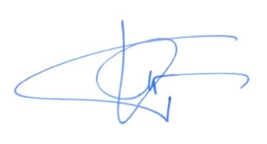ir. D. RONSE  Secretaris |  | 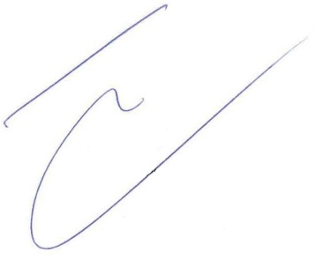K. WINDELS  Burgemeester

